Adresse du routeur : **111.153.100.1**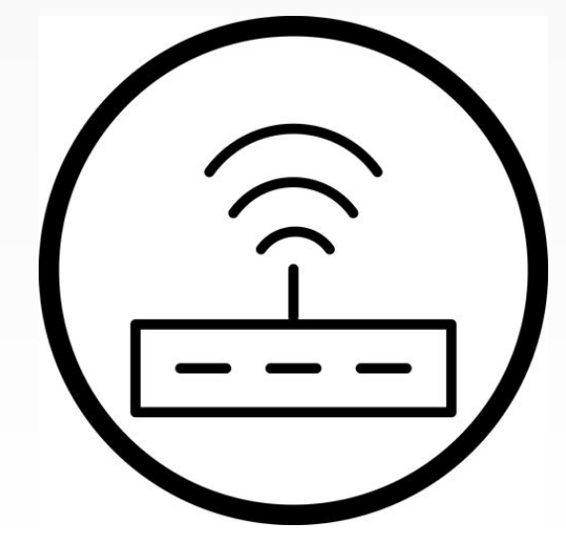

Adresse de broadcast : **111.153.100.255**

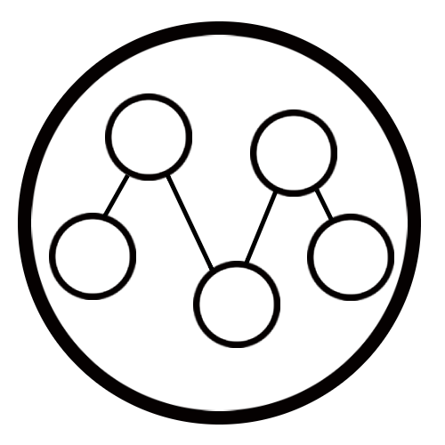

**111.153.100.0 / 24**

**IP de sous réseau / longueur du masque de sous-réseau**

**□□□□□□□□□□□□□□□□□□□□□□□□□□□□□□□□**

**□□□□□□□□□□□□□□□□□□□□□□□□□□□□□□□□**

Adresse du routeur : **111.153.10.241**

Adresse de broadcast : **111.153.10.255**



**111.153.10.240 / 28**

**IP de sous réseau / longueur du masque de sous-réseau**

**□□□□□□□□□□□□□□□□□□□□□□□□□□□□□□□□**

**□□□□□□□□□□□□□□□□□□□□□□□□□□□□□□□□**

Adresse du routeur : **111.153.108.1**

Adresse de broadcast : **111.153.108.255**



**111.153.108.0 / 24**

**IP de sous réseau / longueur du masque de sous-réseau**

**□□□□□□□□□□□□□□□□□□□□□□□□□□□□□□□□**

**□□□□□□□□□□□□□□□□□□□□□□□□□□□□□□□□**

Adresse du routeur : **111.153.34.1**

Adresse de broadcast : **111.153.34.255**



**111.153.34.0 / 24**

**IP de sous réseau / longueur du masque de sous-réseau**

**□□□□□□□□□□□□□□□□□□□□□□□□□□□□□□□□**

**□□□□□□□□□□□□□□□□□□□□□□□□□□□□□□□□**

Adresse du routeur : **111.153.0.1**

Adresse de broadcast : **111.153.0.255**



**111.153.154.0 / 24**

**IP de sous réseau / longueur du masque de sous-réseau**

**□□□□□□□□□□□□□□□□□□□□□□□□□□□□□□□□**

**□□□□□□□□□□□□□□□□□□□□□□□□□□□□□□□□**

Adresse du routeur : **111.153.240.001**

Adresse de broadcast : **111.153.255.255**



**111.153.240.0 / 20**

**IP de sous réseau / longueur du masque de sous-réseau**

**□□□□□□□□□□□□□□□□□□□□□□□□□□□□□□□□**

**□□□□□□□□□□□□□□□□□□□□□□□□□□□□□□□□**

Adresse du routeur : **111.153.35.1**

Adresse de broadcast : **111.153.35.255**



**111.153.35.0 / 24**

**IP de sous réseau / longueur du masque de sous-réseau**

**□□□□□□□□□□□□□□□□□□□□□□□□□□□□□□□□**

**□□□□□□□□□□□□□□□□□□□□□□□□□□□□□□□□**